Lengvas darbas su naująja Asahi Sion viela
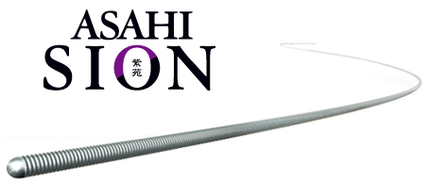
Savybės
Sunkiai sulauzomas galiukas – nereikia keisti vielos antram ir trečiam susiaurėjimui platinti
Geresnis sukimo judesio perdavimas
Lankstus kateteris ir mikštas galiukas

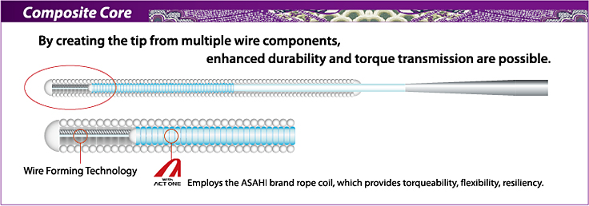
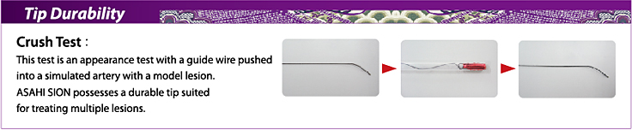

Užsakymo informacija
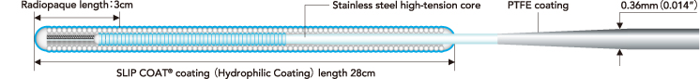
  Product
  Catalog No.
  Diameter
  Usable Length
  Spring Coil Length
  Radiopaque Length
  Tip Shape

ASAHI SION
  AHW14R001S
  AHW14R301S
  0.36mm
  (0.014inch)
  0.36mm
  (0.014inch)
  180cm
  300cm
  28cm
  28cm
  3cm
  3cm
  Straight
  Straight

Rekomanduojamas panaudojimas
Paprasti atvejai:

FRONTLINE CASES
ASAHI SION,
Route / PROWATER flex,
Rinato / PROWATER,Soft, Light,
Fielder, Fielder FC,
Fielder XT
Vingiuotos kraujagyslės:

TORTUOUS ANATOMY
ASAHI SION,
Route / PROWATER flex,
Fielder, Fielder FC,
Fielder XT

Kai reikalinga geresnė atrama:
Grand Slam
Beveik visiškos okliuzijos:
ASAHI SION,
Fielder, Fielder FC,
Fielder XT
Visiškos lėtinės okliuzijos:

CONTROLLED DRILL

Grežimo technika:
ULTIMATE bros 3
Miracle 3 / MIRACLE bros 3
Miracle 4.5 / MIRACLE bros 4.5
Miracle 6 / MIRACLE bros 6
Miracle 12 / MIRACLE bros 12
Intermediate / MEDIUM

PENETRATION TECHNIQUE

Dūrimo technika:
Conquest / CONFIANZA
Conquest Pro / CONFIANZA PRO
Conquest Pro 12 / CONFIANZA PRO 12
Miracle 12 / MIRACLE bros 12

SLIDING TECHNIQUE

Slydimo technika:
Fielder, Fielder FC, Fielder XT

RETROGRADE APPROACH

Retrogradinis kelias:
Fielder, Fielder FC, Fielder XT

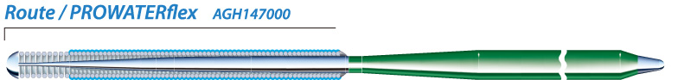
- ●Galiukas............................... 0.8 g
- ●Rentgenokontrastiško galiuko ilgis.................... 3 cm
- ●SLIP COAT® dengimas virš spiralės
- ●PTFE dengimas virš kateterio

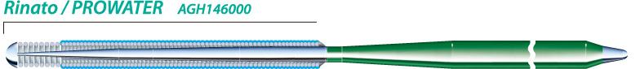
- ●Galiukas............................... 0.8 g
- ●Rentgenokontrastiško galiuko ilgis.................... 3 cm
- ●SLIP COAT® dengimas virš spiralės
- ●PTFE dengimas virš kateterio

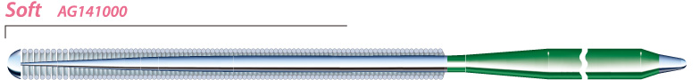
- ●Galiukas............................... 0.7 g
- ●Rentgenokontrastiško galiuko ilgis.................... 3 cm
- ●PTFE dengimas virš kateterio

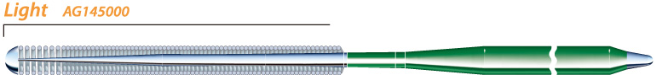
- ●Galiukas............................... 0.5 g
- ●Rentgenokontrastiško galiuko ilgis.................... 3 cm
- ●PTFE dengimas virš kateterio

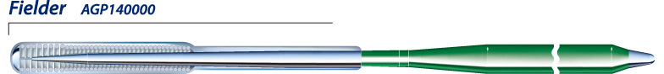
- ●Galiukas............................... 1.0 g
- ●Rentgenokontrastiško galiuko ilgis.................... 3 cm
- ●Polymer sleeve length ..... 22 cm
- ●SLIP COAT® dengimas virš spiralės
- ●PTFE dengimas virš kateterio

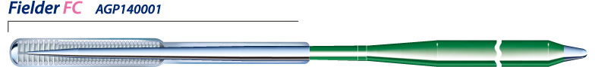
- ●Galiukas............................... 0.8 g
- ●Rentgenokontrastiško galiuko ilgis.................... 3 cm
- ●Polymer sleeve length ..... 20 cm
- ●SLIP COAT® dengimas virš spiralės
- ●PTFE dengimas virš kateterio

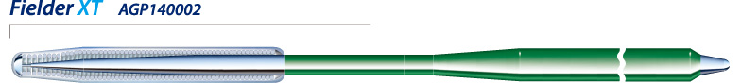
- ●Galiukas............................... 0.8 g
- ●Rentgenokontrastiško galiuko ilgis.................. 16 cm
- ●Polymer sleeve length ..... 16 cm
- ●Tip outer diameter ...... 0.23 mm（0.009 inch）
- ●SLIP COAT® dengimas virš spiralės
- ●PTFE dengimas virš kateterio

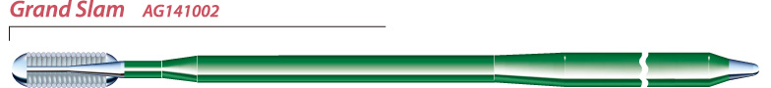
- ●Galiukas............................... 0.7 g
- ●Rentgenokontrastiško galiuko ilgis.................... 4 cm
- ●PTFE dengimas virš kateterio



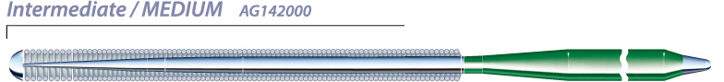
- ●Galiukas............................... 3.0 g
- ●Rentgenokontrastiško galiuko ilgis.................... 3 cm
- ●PTFE dengimas virš kateterio

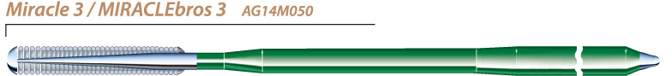
- ●Galiukas............................... 3.0 g
- ●Rentgenokontrastiško galiuko ilgis.................. 11 cm
- ●PTFE dengimas virš kateterio

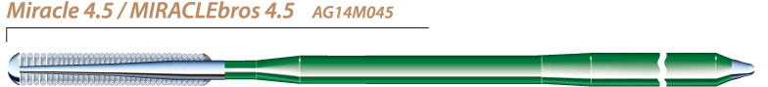
- ●Galiukas............................... 4.5 g
- ●Rentgenokontrastiško galiuko ilgis.................. 11 cm
- ●PTFE dengimas virš kateterio

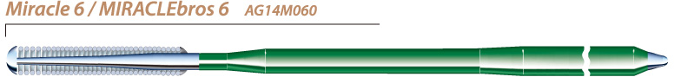
- ●Galiukas............................... 6.0 g
- ●Rentgenokontrastiško galiuko ilgis.................. 11 cm
- ●PTFE dengimas virš kateterio

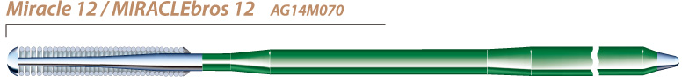
- ●Galiukas............................. 12.0 g
- ●Rentgenokontrastiško galiuko ilgis.................. 11 cm
- ●PTFE dengimas virš kateterio

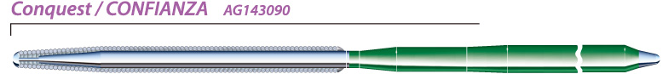
- ●Galiukas............................... 9.0 g
- ●Rentgenokontrastiško galiuko ilgis.................. 20 cm
- ●Tip outer diameter ...... 0.009 inch (0.23 mm)
- ●PTFE dengimas virš kateterio

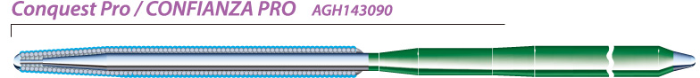
- ●Galiukas............................... 9.0 g
- ●Rentgenokontrastiško galiuko ilgis.................. 20 cm
- ●Tip outer diameter ...... 0.23 mm (0.009 inch)
- ●SLIP COAT® dengimas virš spiralės
- ●PTFE dengimas virš kateterio

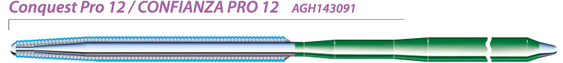
- ●Galiukas............................. 12.0 g
- ●Rentgenokontrastiško galiuko ilgis.................. 20 cm
- ●Tip outer diameter ...... 0.23 mm (0.009 inch)
- ●SLIP COAT® dengimas virš spiralės
- ●PTFE dengimas virš kateterio
  Product
  Catalogue No.
  Diameter
  (inch (mm))
  Radiopaque Segment
  Spring Coil Length (cm)
  Length (cm)
  Tip Shape

ASAHI SION
  AHW14R001S
  AHW14R301S
  0.36(0.014)
  0.36(0.014)
  180
  300
  28
  28
  3
  3
  Straight
  Straight

Route / PROWATER flex
  AGH147000
  AGH147300
  AGH147000J
  0.36（0.014）
  0.36（0.014）
  0.36（0.014）
  3
  3
  3
  20
  20
  20
  180
  300
  180
  Straight
  Straight
  J

Rinato
  AGH146000
  AGH146300
  AGH146000J
  AGH146300J
  0.36（0.014）
  0.36（0.014）
  0.36（0.014）
  0.36（0.014）
  3
  3
  3
  3
  20
  20
  20
  20
  180
  300
  180
  300
  Straight
  Straight
  J
  J

Soft
  AG141000
  AG141300
  AG141000J
  0.36（0.014）
  0.36（0.014）
  0.36（0.014）
  3
  3
  3
  30
  30
  30
  180
  300
  180
  Straight
  Straight
  J

Light
  AG145000
  AG145300
  AG145000J
  0.36（0.014）
  0.36（0.014）
  0.36（0.014）
  3
  3
  3
  20
  20
  20
  180
  300
  180
  Straight
  Straight
  J

Fielder
  AGP140000
  AGP140300
  AGP140000J
  0.36（0.014）
  0.36（0.014）
  0.36（0.014）
  3
  3
  3
  12
  12
  12
  180
  300
  180
  Straight
  Straight
  J

Fielder FC
  AGP140001
  AGP140301
  AGP140001J
  0.36（0.014）
  0.36（0.014）
  0.36（0.014）
  3
  3
  3
  11
  11
  11
  180
  300
  180
  Straight
  Straight
  J

Fielder XT
  AGP140002
  AGP140302
  0.014 / 0.009
  (0.23 / 0.36)
  0.014 / 0.009
  (0.23 / 0.36)
  16
  16
  16
  16
  190
  300
  Straight
  Straight

Intermediate / MEDIUM
  AG142000
  AG142300
  AG142000J
  0.36（0.014）
  0.36（0.014）
  0.36（0.014）
  3
  3
  3
  30
  30
  30
  180
  300
  180
  Straight
  Straight
  J

ULTIMATEbros 3
  AHW14S003S
  AHW14S303S
  AHW14S003J
  AHW14S303J
  0.36 （0.014）
  0.36 （0.014）
  0.36 （0.014）
  0.36 （0.014）
  180
  300
  180
  300
  11
  11
  11
  11
  11
  11
  11
  11
  Straight
  Straight
  J-Tip
  J-Tip

Miracle 3 / MIRACLE bros 3
  AG14M050
  0.36（0.014）
  11
  11
  180
  Straight

Miracle 4.5 / MIRACLE bros 4.5
  AG14M045
  0.36（0.014）
  11
  11
  180
  Straight

Miracle 6 / MIRACLE bros 6
  AG14M070
  0.36（0.014）
  11
  11
  180
  Straight

Miracle 12 / MIRACLE bros 12
  AG14M060
  0.36（0.014）
  11
  11
  180
  Straight

Conquest / CONFIANZA
  AG143090
  0.009 / 0.014
  (0.23 / 0.36)
  20
  20
  180
  Straight

Conquest Pro / CONFIANZA PRO
  AGH143090
  0.009 / 0.014
  (0.23 / 0.36)
  20
  20
  180
  Straight

Conquest Pro 12 / CONFIANZA PRO 12
  AGH143091
  0.009 / 0.014
  (0.23 / 0.36)
  20
  20
  180
  Straight

Grand Slam
  AG141002
  AG141302
  AG141002J
  0.36 (0.014)
  0.36 (0.014)
  0.36 (0.014)
  4
  4
  4
  4
  4
  4
  180
  300
  180
  Straight
  Straight
  J

*Extension
  AG149001
  0.36 (0.014)
  －
  －
  165
  －

ASAHI RG3
  AHW10S302S
  0.26 （0.010）
  330
  8
  3
  Straight

